ВИЛЛОЗСКОЕ ГОРОДСКОЕ ПОСЕЛЕНИЕ
ЛОМОНОСОВСКОГО МУНИЦИПАЛЬНОГО РАЙОНА
ЛЕНИНГРАДСКОЙ ОБЛАСТИ
СОВЕТ ДЕПУТАТОВ
ЧЕТВЕРТОГО СОЗЫВА
РЕШЕНИЕ

21 ноября 2023 г. № 57
г.п. Виллози

О внесении изменений в Решение совета депутатов Виллозского городского поселения от 29.03.2019 № 12 «Об утверждении Положения о звании Почетный житель Виллозского городского поселения Ломоносовского района Ленинградской области»

В соответствии с Федеральным законом от 06.10.2003 № 131-ФЗ «Об общих принципах организации местного самоуправления в Российской Федерации», Уставом Виллозского городского поселения Ломоносовского муниципального района Ленинградской области, Совет депутатов Виллозского городского поселения
РЕШИЛ:
- Приложение № 1 «Положение о звании Почетный житель Виллозского городского поселения Ломоносовского района Ленинградской области», утвержденное Решением Совета депутатов Виллозского городского поселения от 29.03.2019 №12 «Об утверждении Положения о звании Почетный житель Виллозского городского поселения Ломоносовского района Ленинградской области» изложить в новой редакции, согласно Приложению №1 к настоящему решению.
- Настоящее решение вступает в силу с момента его опубликования (обнародования) в средствах массовой информации и на официальном сайте Виллозского городского поселения по электронному адресу: www.villozi-adm.ru.
Расходы на опубликование возложить на администрацию Виллозского городского поселения.

Глава муниципального образования
Виллозское городское поселение В.М. Иванов

УТВЕРЖДЕНО
Решением Совета депутатов
муниципального образования
Виллозское городское поселение
от 21 ноября 2023 № 57
Приложение № 1
_

ПОЛОЖЕНИЕ
о звании «Почетный житель Виллозского городского поселения
Ломоносовского района Ленинградской области»

Настоящее Положение о звании «Почетный житель Виллозского городского поселения Ломоносовского района Ленинградской области» (далее - Положение) устанавливает статус и права лиц, награжденных знаком «Почетный житель Виллозского городского поселения Ломоносовского района Ленинградской области».

1. Общие положения
1. В целях признания заслуг жителей Виллозского городского поселения Ломоносовского района (далее – Виллозского городского поселения), поощрения личной деятельности, направленной на пользу Виллозского городского поселения, обеспечение его благополучия и процветания, учреждается звание «Почетный житель Виллозского городского поселения Ломоносовского района Ленинградской области» (далее - «Почетный житель»), являющееся высшей наградой Виллозского городского поселения.
2. Звание «Почетный житель» присваивается решением совета депутатов Виллозского городского поселения гражданам Российской Федерации, является персональным, пожизненным и не может быть отозвано, за исключением случая вступления в законную силу обвинительного приговора суда в отношении лица, награжденного знаком «Почетный житель».
3. Знак «Почетный житель» не относится к государственным наградам.
4. Лицу, удостоенному звания «Почетный житель», вручается уполномоченным представителем совета депутатов Виллозского городского поселения в торжественной обстановке:
- Знак «Почетный житель», графическое изображение которого приведено в Приложении №1 к настоящему Положению;
- удостоверение к знаку «Почетный житель», графическое изображение приведено - в Приложении №2 к настоящему Положению;
- диплом, графическое изображение которого приведено - в Приложении №3 к настоящему Положению;
- копия решения совета депутатов о присвоении звания.
Знак помещается в футляр. Удостоверение к почетному знаку является бессрочным и в связи с изменением фамилии, имени, отчества награжденного замене не подлежит.
5. Звание «Почетный житель» не может быть присвоено лицу, имеющему неснятую или непогашенную судимость.
6. Почетный житель Виллозского городского поселения может быть лишен своего звания за грубое нарушение законодательства РФ, другие проступки, порочащие его, как «Почетного жителя». Лишение звания может быть произведено только решением совета депутатов Виллозского городского поселения по собственной инициативе, по представлению главы Виллозского городского поселения или главы администрации Виллозского городского поселения. С инициативой о лишении указанного звания вправе обратиться трудовые коллективы предприятий, организаций и учреждений, судебные и правоохранительные органы, жители поселения (не менее 30 человек).
2. Основания и порядок присвоения звания «Почетный житель»
2. Основаниями для присвоения лицу звания «Почетный житель» являются:
2.1. Многолетняя эффективная деятельность на территории Виллозского городского поселения в области государственной, муниципальной, общественной, политической, научной, образовательной, культурной, хозяйственной или иной деятельности.
2.2. Совершение мужественных, благородных, высоконравственных, служащих примером, поступков на благо жителей Виллозского городского поселения.
2.3. Заслуги в области государственной, муниципальной, политической, научной, образовательной, культурной, хозяйственной, общественной или иной деятельности, получившие широкое признание у жителей Виллозского городского поселения.
3. Звание «Почетный житель» присваивается решением совета депутатов Виллозского городского поселения Ломоносовского муниципального района Ленинградской области с описанием заслуг и достижений претендента по предложению (ходотайству):
- организаций всех форм собственности, осуществляющих свою деятельность на территории Виллозского городского поселения Ломоносовского района Ленинградской области. Предложение от организации подписывается ее руководителем;
- общественных организаций;
- администрации Виллозского городского поселения;
- депутатов совета депутатов Виллозского городского поселения Ломоносовского муниципального района Ленинградской области;
- группы граждан (не менее 30 человек), проживающих либо работающих на территории Виллозского городского поселения.
Форма предложения приведена в Приложении №4 к настоящему Положению.
4. К предложению о присвоении звания «Почетный житель» прилагаются следующие документы:
4.1. Подробная биография претендента (Приложение № 5 к настоящему Положению) с приложением документов, подтверждающих факты биографии, которые имеют значение для присвоения звания «Почетный житель».
4.2. Один из следующих документов:
письмо депутата совета депутатов Виллозского городского поселения Ломоносовского муниципального района Ленинградской области;
письмо главы администрации Виллозского городского поселения;
выписка из протокола собрания трудового коллектива предприятия (организации, учреждения);
выписка из протокола заседания соответствующего органа общественного объединения.
5. Все кандидатуры, претендующие на звание «Почетный житель» вносятся на рассмотрение совета депутатов с последующим принятием решения об утверждении не более двух кандидатов в год. Предложения о присвоении звания «Почетный житель» рассматриваются на заседании совета депутатов Виллозского городского поселения Ломоносовского муниципального района Ленинградской области по каждой кандидатуре в отдельности.
6. Предложения о присвоении звания «Почетный житель», поступившие от лиц, выдвинувших свои кандидатуры, не рассматриваются.
Предложение, поданное в Совет депутатов Виллозского городского поселения с нарушением требований настоящего Положения, возвращается его инициатору с указанием причины возврата.
7. Решение о присвоении звания «Почетный житель» принимается на заседании совета депутатов Виллозского городского поселения открытым голосованием большинством голосов от установленной Уставом Виллозского городского поселения Ломоносовского муниципального района Ленинградской области численности депутатов совета депутатов.
8. Решение совета депутатов Виллозского городского поселения Ломоносовского муниципального района Ленинградской области о присвоении звания «Почетный житель» публикуется в официальных средствах массовой информации.
9. Сведения о Почетных жителях и о присвоении звания «Почетный житель» награждаемого заносятся в Книгу «Почетные жители Виллозского городского поселения Ломоносовского района Ленинградской области» (далее – Книга) в хронологическом порядке.
9.1. Ведение Книги осуществляет администрация Виллозского городского поселения.
Книга должна быть прошита и пронумерована. В Книгу сведения о награжденном лице заносятся администрацией Виллозского городского поселения согласно нижеприведенной таблице №1:
Т а б л и ц а №1
№ п/п | Фамилия  Имя  Отчество | Дата вручения  нагрудного знака  «Почетный житель» | Реквизиты решения  совета депутатов о присвоении  звания | Номер нагрудного  знака  «Почетный  Житель» | Дата рождения | Адрес места  проживания | Номер  телефона

9.2. Книга хранится в администрации Виллозского городского поселения.
9.3. Электронная версия «Книги Почетных жителей» располагается на официальном сайте органов местного самоуправления Виллозского городского поселения Ломоносовского муниципального района Ленинградской области в информационно-телекоммуникационной сети «Интернет». В электронной версии Книги указывается информация, не отнесенная к сведениям, составляющим государственную или иную охраняемую законом тайну. Электронную версию Книги ведет администрация Виллозского городского поселения.
10. Почетные жители имеют право:
- участвовать во всех общественных мероприятиях, проводимых советом депутатов и администрацией на территории Виллозского городского поселения, считаться почетными гостями на праздниках по случаю юбилейных дат, отмечаемых в Виллозском городском поселение;
- внеочередного приема у официальных лиц администрации и совета депутатов Виллозского городского поселения.
11. Лицу, удостоенному звания «Почетный житель», устанавливается ежегодная социальная выплата в размере 50 000 рублей за счет средств бюджета Виллозского городского поселения Ломоносовского муниципального района Ленинградской области.
12. Документы, необходимые для назначения ежегодной выплаты:
заявление по установленной форме награждаемого лица о перечислении причитающейся денежной выплаты (Приложение № 7);
Подлинник паспорта и его ксерокопия (с отметкой о регистрации);
реквизиты счета для перечисления причитающейся выплаты (при наличии);
согласие претендента на обработку своих персональных данных (Приложение № 6 к настоящему Положению);
документ, удостоверяющий личность законного представителя в соответствии с законодательством Российской Федерации, и документ, подтверждающий полномочия законного представителя, их копии, если документы предоставляет законный представитель;
13. Финансирование изготовления нагрудного знака «Почетный житель», удостоверения к нему, Диплома, Книги «Почетных жителей» и денежных выплат осуществляется за счет средств бюджета Виллозского городского поселения Ломоносовского муниципального района Ленинградской области.

Приложение №1 к Положению
о звании «Почетный житель
Виллозского городского поселения
Ломоносовского района
Ленинградской области»

Графическое изображение Знака
«Почетный житель Виллозского городского поселения
Ломоносовского района
Ленинградской области».

Лицевая сторона Знака.

Оборотная сторона Знака.

Приложение №2 к Положению
о звании «Почетный житель
Виллозского городского поселения
Ломоносовского района
Ленинградской области»

Графическое изображение удостоверения
«Почетный житель Виллозского городского поселения
Ломоносовского района Ленинградской области».

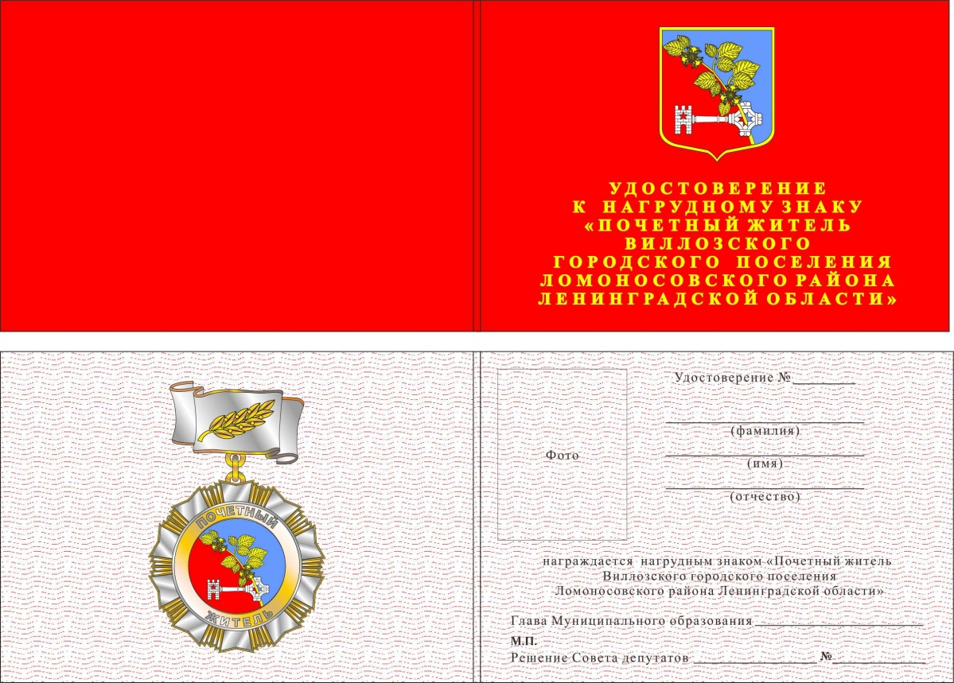

Приложение №3 к Положению
о звании «Почетный житель
Виллозского городского поселения
Ломоносовского района
Ленинградской области»

Графическое изображение диплома
«Почетный житель Виллозского городского поселения
Ломоносовского района Ленинградской области».

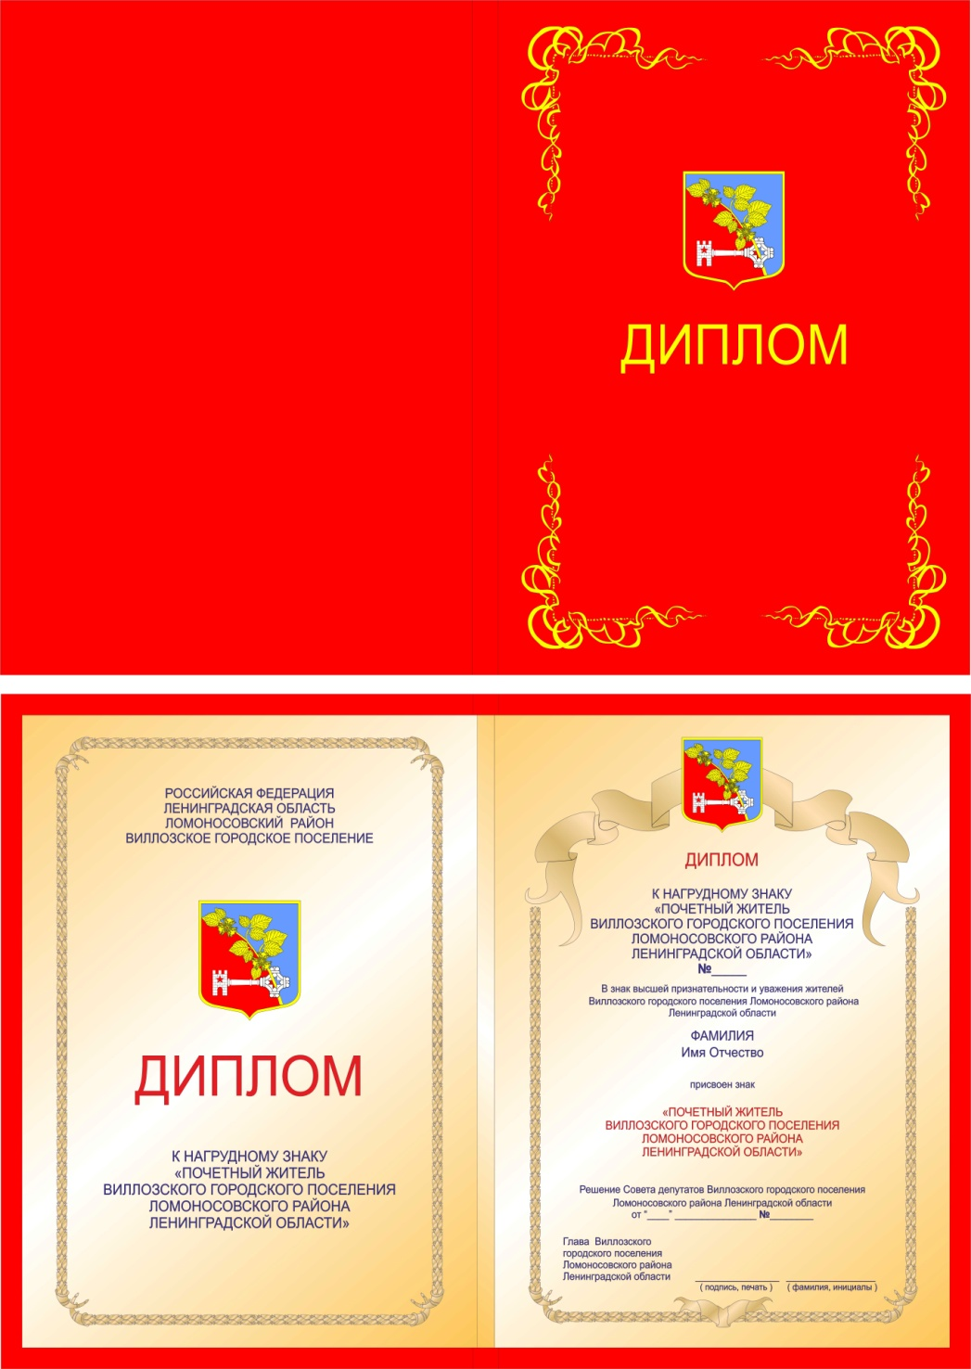

Приложение № 4 к Положению
о звании «Почетный житель
Виллозского городского поселения
Ломоносовского района
Ленинградской области»

В совет депутатов Виллозского городского поселения
Ломоносовского муниципального района
Ленинградской области
от _________________________________________
(ФИО или наименование организации полностью)

Место проживания (нахождения организации):
___________________________________________

тел.________________________________________

- Предлагаю (ем) претендента: _____________________________________________________________________________
(фамилия, имя, отчество)

для рассмотрения вопроса о присвоении звания «Почетный житель Виллозского городского поселения Ломоносовского района Ленинградской области».
2. Описание заслуг и достижений претендента (в произвольной форме): ____________________________________________________________________________________________________________________________________________________________________________________________________________
3. Краткая информация о лице (лицах), подающих предложение: _______________________________________________________________________________________________________________________________________________________________________________________________________________________________________
4. Приложение.
Перечень документов, подтверждающих описание заслуг и достижений претендента:
1.____________________________________________________________________________
2.____________________________________________________________________________
3.____________________________________________________________________________
4.____________________________________________________________________________

_______________________ /ФИО/
Подпись
«____»_______________20___г.

Приложение № 5 к Положению
о звании «Почетный житель
Виллозского городского поселения
Ломоносовского района
Ленинградской области»
Биография претендента на звание
«Почетный житель Виллозского городского поселения
Ломоносовского района Ленинградской области»

Фамилия, имя, отчество
Дата рождения
Место рождения
Гражданство
Адрес регистрации по месту жительства
Место жительства фактическое
Контакты (телефон, электронный адрес)
Образование (наименование учебного заведения, дата окончания и специальность)
Ученая степень, ученое звание
Наличие неснятых или непогашенных судимостей
Принадлежность к политической партии

Выполняемая работа с начала трудовой деятельности (включая учебу в высших и средних специальных учебных заведениях, военную службу, работу по совместительству, предпринимательскую деятельность и т.п.).

При заполнении данного пункта необходимо именовать организации так, как они назывались в свое время, военную службу записывать с указанием должности и номера воинской части.
Классный чин федеральной гражданской службы, дипломатический ранг, воинское или специальное звание, классный чин правоохранительной службы, классный чин гражданской службы субъекта Российской Федерации, квалификационный разряд государственной службы, квалификационный разряд или классный чин муниципальной службы (кем и когда присвоены)
Государственные награды, иные награды и знаки отличия, поощрения
Общественная деятельность за последние три года

Приложение № 6 к Положению
о звании «Почетный житель
Виллозского городского поселения
Ломоносовского района
Ленинградской области»
Согласие на обработку персональных данных
_________________________________________________________________
(Наименование (Ф.И.О.) оператора, получающего согласие субъекта персональных данных)
______________________________________________________________
(Адрес оператора)
________________________________________________________________________________________________________________________________
(Ф.И.О. субъекта персональных данных)
________________________________________________________________________________________________________________________________
(Адрес, где зарегистрирован субъект персональных данных)
________________________________________________________________________________________________________________________________
(Номер основного документа, удостоверяющего его личность, сведения о дате выдачи документа
и выдавшем его органе)

Даю свое согласие на обработку следующих персональных данных: фамилия, имя, отчество, год, место рождения, адрес, семейное, паспортные данные, СНИЛС, ИНН согласно ст. 3,8 ФЗ-152 от 27.07.2006 «О персональных данных»______________________
(Перечень персональных данных)
Соблюдения трудового законодательства и иных нормативно-правовых актов, процедур.
с целью: присвоение звания «Почетный житель Виллозского городского поселения Ломоносовского муниципального района Ленинградской области»___________________ (Указывается цель обработки персональных данных)
Даю свое согласие на совершение следующих действий с моими персональными данными (ненужное зачеркнуть): сбор, систематизация, накопление, хранение, уточнение (обновление, изменение), использование, распространение (в том числе передачу), обезличивание, блокирование, уничтожение персональных данных, опубликование моих персональных данных в официальных средствах массовой информации Ломоносовского района Ленинградской области и размещению на официальном сайте Виллозского городского поселения Ломоносовского муниципального района Ленинградской области в информационно – телекоммуникационной сети «Интернет».
Даю свое согласие на использование следующих способов обработки моих персональных данных (ненужное зачеркнуть):
- с использованием средств автоматизации (автоматизированная обработка);
- без использования средств автоматизации (неавтоматизированная обработка);
- смешанная обработка.
Срок, в течение которого действует согласие: _бессрочно____________________________________________________________________
(указывается срок действия согласия)
В случае неправомерных действий или бездействия оператора настоящее согласие может быть отозвано мной заявлением в письменном виде.

_____________ _____________ ________________________
(дата) (подпись) (ФИО)
Приложение:
Доверенность представителя (иные документы, подтверждающие полномочия представителя) от "__"______ ____ г. N __ (если согласие подписывается представителем субъекта персональных данных).

Субъект персональных данных (представитель):________________________________

Приложение № 7 к Положению
о звании «Почетный житель
Виллозского городского поселения
Ломоносовского района
Ленинградской области»

Главе администрации
Виллозского городского поселения
______________________________
______________________________
от ___________________________
_____________________________
Паспорт РФ серия _____№_______
Выдан ________________________
______________________________
______________________________
Зарегистрирован(а) по адресу:
______________________________
______________________________
______________________________

Тел.___________________________
З А Я В Л Е Н И Е

Прошу предоставить выплаты в связи с присвоением знания «Почетный житель»
__________________________________________________________________________________________________________________________________________________________
На основании Положения о звании «Почетный житель» Виллозского городского поселения Ломоносовского района Ленинградской области, утвержденного решением Совета депутатов №_____ от ________________20___г.

Прилагаю требуемые документы в количестве _____________________шт.
_______________________________________________________________________________________________________________________________________________________________________________________________________________________________________
В случае возникновения изменений обязуюсь в течение 7 календарных дней сообщить о них.
Предупрежден(а) об ответственности за предоставление ложной информации и недостоверных (поддельных) документов.
Против проверки представленных мной сведений не возражаю.
«______»________________20____г.

Ф.И.О. заявителя ___________________________________Подпись____________________

Документы приняты «______» _______________________20___г.
Подпись специалиста администрации Виллозского городского поселения.
_____________________________________________
Ф.И.О.

